|  |
| --- |
|  |
| Sistem Informasi Pemetaan Pembangunan |
| Petunjuk Penggunaan Aplikasi |

|  |
| --- |
| Proyek Perubahan Diklatpin IV  DEVI JANUAR HADI, S.Si., M.Si |

# DAFTAR ISI

**ADMIN**

1. **Membuka Aplikasi**
2. Aplikasi dibuka dengan menggunakan web browser (*chrome, Mozilla Firefox*)
3. Untuk login aplikasi dibuka dengan alamat: [**http://sipepeng/public/logins**](http://sipepeng/public/logins)**.**  Maka akan muncul halaman Login sebagai berikut:

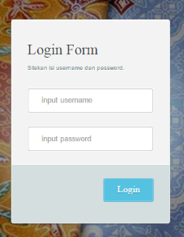

1. Masukan username dan password sebagai Admin. Setelah berhasil Login, maka akan masuk pada halaman utama.

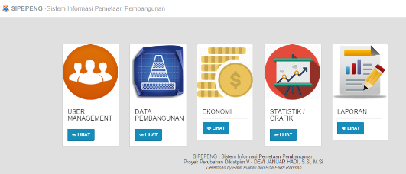

1. **User Management**

Menu management hanya akan muncul saat anda login sebagai Admin. Klik tombol untuk melihat menu user management.

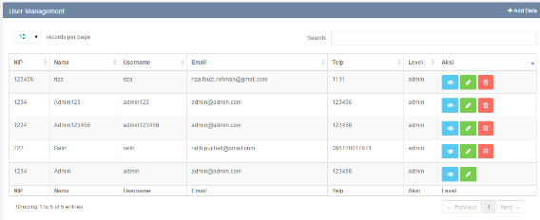

1. Lihat

Untuk melihat detail data pengguna, klik tombol  di kolom aksi pada data yang dipilih. Maka akan tampil halaman detail data pengguna seperti berikut

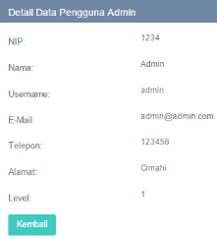

1. Tambah

Untuk menambah data pengguna, klik tombol  di kanan atas. Maka akan muncul form tambah data seperti berikut

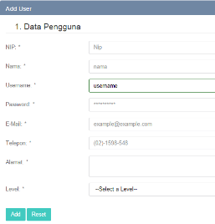

Isi form tambah data dengan lengkap. Kemudian klik **Add**, maka data pengguna berhasil ditambahkan.

1. Edit

Edit data pengguna digunakan jika terdapat data pengguna yang tidak sesuai. Untuk eit data klik tombol  pada data pengguna yang akan diubah. Maka akan tampil form ubah data seperti berikut

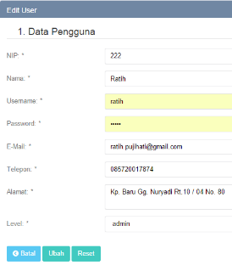

Ubah data pengguna dengan data yang sesuai, kemudian klik **Ubah**. Maka data pengguna berhasil diubah.

1. Hapus

Untuk hapus data pengguna klik tombol pada data yang akan dihapus. Maka akan muncul konfirmasi seperti berikut

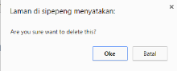

Klik **Oke**, maka data berhasil dihapus.



1. **Data Pembangunan**
2. Data Awal

Data awal adalah data usulan atau perencanaan awal yang berasal dari warga atau dinas yang terkait.

* Tambah

Untuk menginputkan data awal, pilih data pembangunan terlebih dahulu.

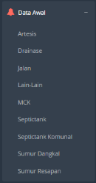

Misal yang dipilih adalah data pembangunan Artesis. Maka pilih menu Artesis. 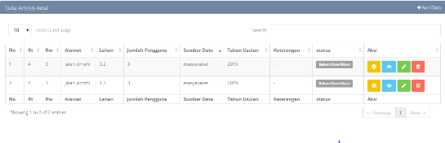

Untuk menambah data Artesis, pilih . Maka akan muncul form isian Artesis.

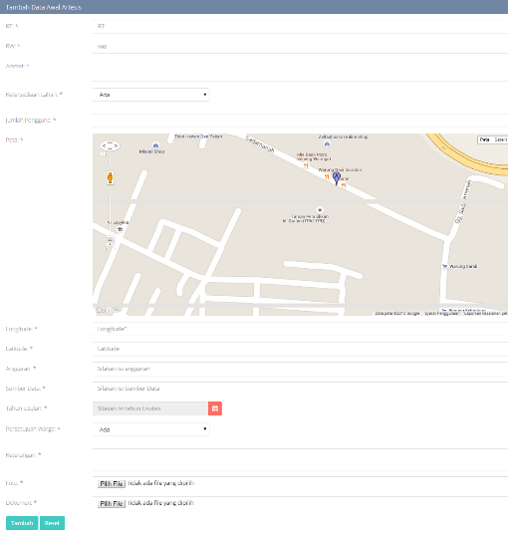

Untuk mengisi form longitude dan latitude, cukup arahkan kursor  pada peta atau lokasi yang tepat, maka akan secara otomatis form longitude dan latitude akan terisi.

Pada menu **Drainase** dan **Jalan**, terdapat 2 kursor yaitu  untuk longitude awal dan latitude awal, dan  untuk longitude akhir dan latitude akhir, karena pada menu Drainase dan Jalan terdapat panjang yang harus menentukan titik awal dan akhir.

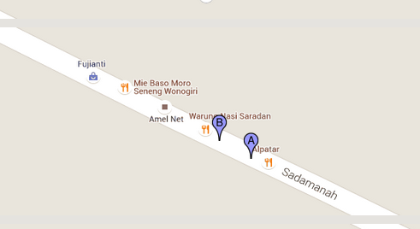

Untuk mendapatkan titik awal, geser kursor  maka otomatis longitude awal dan latitude awal terisi. Untuk mendapatkan titik akhir, geser kursor  maka longitude akhir dan latitude akhir akan terisi.

Isi form tambah data Artesis dengan lengkap, kemudian klik **Tambah**. Maka data berhasil ditambahkan.

* Verifikasi

Setelah data berhasil ditambahkan, data tersebut memiliki status **Belum Diverifikasi** pada kolom status.

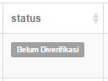

Oleh karena itu, data awal harus diverifikasi untuk proses selanjutnya. Untuk verifikasi, klik tombol verifikasi , maka data awal usulan kegiatan tersebut secara otomatis berpindah ke list data verifikasi pada menu Data Verifikasi. Klik menu Data Verifikasi untuk melihat data yang sudah diverifikasi.

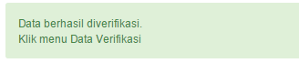

* Lihat

Untuk melihat detail data awal, klik tombol lihat , maka akan tampil halaman detail data awal seperti berikut

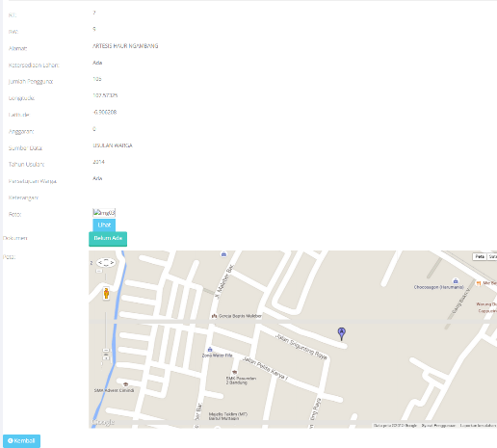

* Edit

Jika terdapat kesalahan pada input data awal, maka anda ubah data tersebut dengan klik tombol edit  di kolom aksi pada data yang akan diubah. Maka akan tampil form ubah data seperti berikut

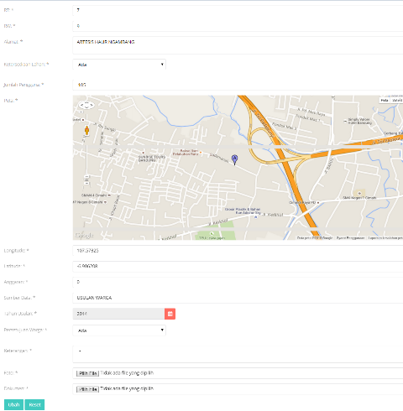

Ubah data dengan data yang sesuai, kemudian klik **Ubah**.

* Hapus

Untuk hapus data awal klik tombol pada data yang akan dihapus. Maka akan muncul konfirmasi seperti berikut



Klik **Oke**, maka data berhasil dihapus.



1. Data Verifikasi

Data verifikasi merupakan data awal yang masuk dan disetujui untuk dilanjutkan ke proses verifikasi. Pada proses ini, terdapat 2 proses selanjutnya yaitu disetujui untuk dilaksanakan atau ditolak.

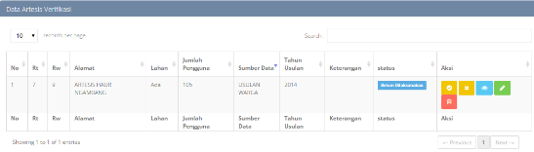

* Laksanakan

Jika usulan tersebut disetujui untuk dilaksanakan, maka klik tombol di kolom aksi pada usulan yang akan dilaksanakan.

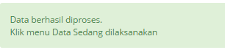

Secara otomatis data verifikasi usulan kegiatan tersebut akan berpindah ke list data kegiatan Sedang/Akan Dilaksanakan. Klik menu **Sedang/Akan Dilaksanakan** untuk melihat usulan kegiatan yang sedang/akan dilaksanakan.

* Tolak

Jika usulan tersebut ditolak, klik tombol  di kolom aksi pada usulan yang akan ditolak. Maka akan muncul form isian alasan mengapa usulan kegiata tersebut ditolak yang wajib diisi.

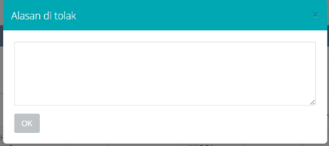

Isi form alasan ditolak, kemudian klik **OK**. Maka data verifikasi usulan kegiatan tersebut secara otomatis berpindah ke list data kegiatan tidak dilaksanakan pada menu **Tidak Dilaksanakan**. Klik menu **Tidak Dilaksanakan** untuk melihat usulan kegiatan yang ditolak saat verifikasi.

* Lihat

Untuk melihat detail data verifikasi, klik tombol lihat , maka akan tampil halaman detail data verifikasi seperti berikut



* Edit

Jika terdapat kesalahan pada input data verifikasi, maka anda ubah data tersebut dengan klik tombol edit  di kolom aksi pada data yang akan diubah. Maka akan tampil form ubah data seperti berikut



Ubah data dengan data yang sesuai, kemudian klik **Ubah**.

* Hapus

Untuk hapus data verifikasi klik tombol pada data yang akan dihapus. Maka akan muncul konfirmasi seperti berikut



Klik **Oke**, maka data berhasil dihapus.



1. Sedang / Akan Dilaksanakan

Data sedang/akan dilaksanakan merupakan data verifikasi yang disetujui untuk dilaksanakan.

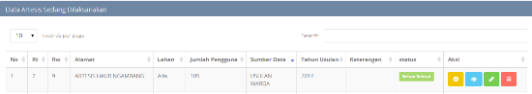

* Sudah dilaksanakan

Jika data usulan kegiatan tersebut sudah selesai dilaksanakan, klik tombol selesai . Maka data usulan kegiatan yang dilaksanakan tersebut secara otomatis berpindah ke list Data Selesai pada menu **Data Selesai**. Klik menu **Data Selesai** untuk melihat usulan kegiatan yang selesai dilaksanakan.



* Lihat

Untuk melihat detail data dilaksanakan, klik tombol lihat , maka akan tampil halaman detail data dilaksanakan seperti berikut



* Edit

Jika terdapat kesalahan pada input data dilaksanakan, maka anda ubah data tersebut dengan klik tombol edit  di kolom aksi pada data yang akan diubah. Maka akan tampil form ubah data seperti berikut



Ubah data dengan data yang sesuai, kemudian klik **Ubah**.

* Hapus

Untuk hapus data dilaksanakan klik tombol pada data yang akan dihapus. Maka akan muncul konfirmasi seperti berikut



Klik **Oke**, maka data berhasil dihapus.



1. Data Selesai

Data selesai merupakan list data usulan kegiatan yang telah selesai dilaksanakan.

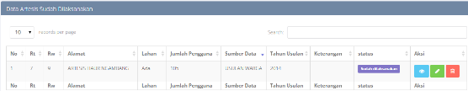

* Lihat

Untuk melihat detail data kegiatan yang sudah dilaksanakan, klik tombol lihat , maka akan tampil halaman detail data kegiatan yang sudah dilaksanakan seperti berikut



* Edit

Jika terdapat kesalahan pada input data kegiatan yang sudah dilaksanakan, maka anda ubah data tersebut dengan klik tombol edit  di kolom aksi pada data yang akan diubah. Maka akan tampil form ubah data seperti berikut



Ubah data dengan data yang sesuai, kemudian klik **Ubah**.

* Hapus

Untuk hapus data kegiatan yang sudah dilaksanakan klik tombol pada data yang akan dihapus. Maka akan muncul konfirmasi seperti berikut



Klik **Oke**, maka data berhasil dihapus.



1. Tidak Dilaksanakan

Data tidak dilaksanakan merupakan data verifikasi yang ditolak untuk dilaksanakan.

1. **Ekonomi**

Menu ekonomi terdapat 4 sub menu yaitu minimarket, pangkalan gas LPG, rumah kos, dan UMKM.

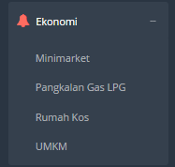

1. Minimarket

Pada sub menu minimarket terdapat daftar data minimarket sebagai berikut:

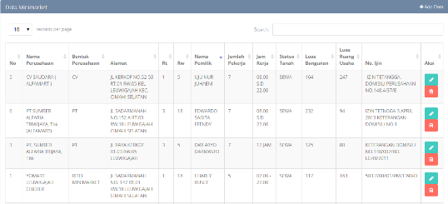

* Tambah

Untuk menambahkan data minimarket, klik  dikanan atas, maka akan tampil form tambah data berikut:

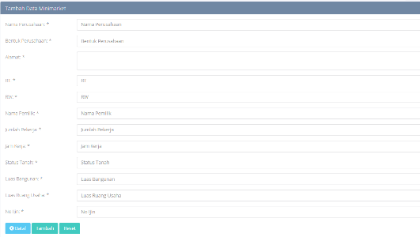

Isi form tambah data minimarket dengan lengkap, kemudian klik . Maka data berhasil ditambahkan.

* Edit

Jika terdapat kesalahan pada input data minimarket, maka anda ubah data tersebut dengan klik tombol edit  di kolom aksi pada data yang akan diubah. Maka akan tampil form ubah data seperti berikut

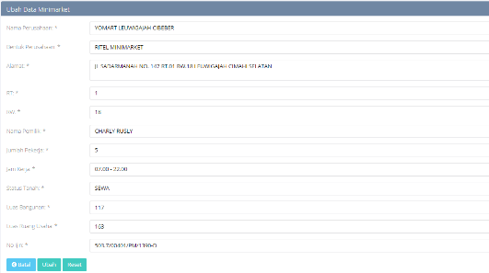

Ubah data dengan data yang sesuai, kemudian klik **Ubah**.

* Hapus

Untuk hapus data minimarket, klik tombol pada data yang akan dihapus. Maka akan muncul konfirmasi seperti berikut



Klik **Oke**, maka data berhasil dihapus.



1. Pangkalan Gas LPG

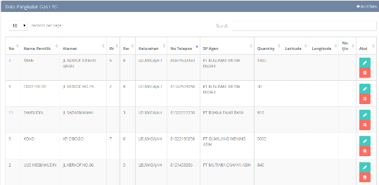

* Tambah

Untuk menambahkan data pangkalan gas LPG, klik  dikanan atas, maka akan tampil form tambah data berikut:

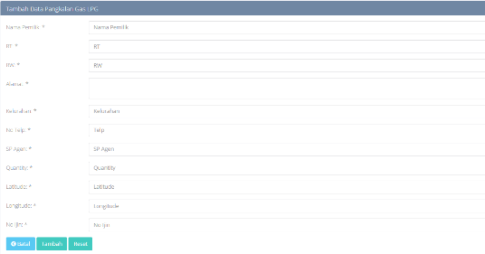

Isi form tambah data pangkalan gas LPG dengan lengkap, kemudian klik . Maka data berhasil ditambahkan.

* Edit

Jika terdapat kesalahan pada input data pangkalan gas LPG, maka anda ubah data tersebut dengan klik tombol edit  di kolom aksi pada data yang akan diubah. Maka akan tampil form ubah data seperti berikut

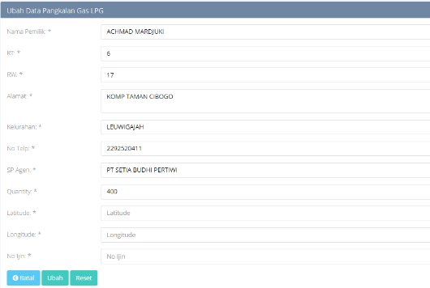

Ubah data dengan data yang sesuai, kemudian klik **Ubah**.

* Hapus

Untuk hapus data pangkalan gas LPG, klik tombol pada data yang akan dihapus. Maka akan muncul konfirmasi seperti berikut



Klik **Oke**, maka data berhasil dihapus.



1. Rumah KOS

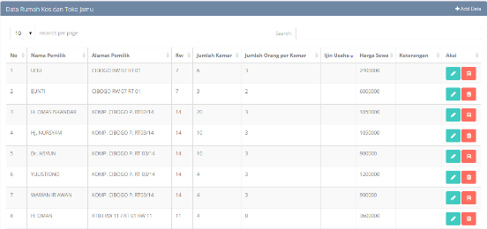

* Tambah

Untuk menambahkan data rumah kos, klik  dikanan atas, maka akan tampil form tambah data berikut:

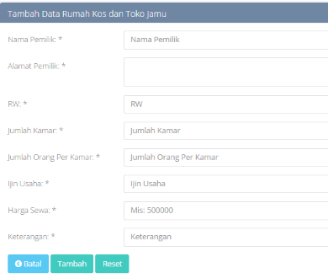

Isi form tambah data rumah kos dengan lengkap, kemudian klik . Maka data berhasil ditambahkan.

* Edit

Jika terdapat kesalahan pada input data rumah kos, maka anda ubah data tersebut dengan klik tombol edit  di kolom aksi pada data yang akan diubah. Maka akan tampil form ubah data seperti berikut

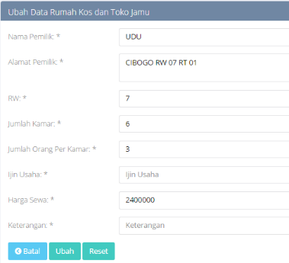

Ubah data dengan data yang sesuai, kemudian klik **Ubah**.

* Hapus

Untuk hapus data rumah kos, klik tombol pada data yang akan dihapus. Maka akan muncul konfirmasi seperti berikut



Klik **Oke**, maka data berhasil dihapus.



1. UMKM

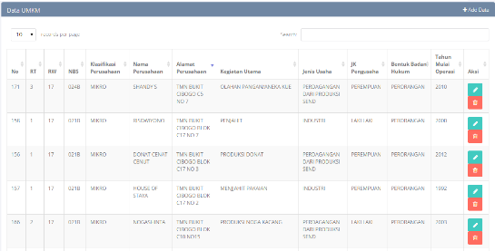

* Tambah

Untuk menambahkan data umkm, klik  dikanan atas, maka akan tampil form tambah data berikut:

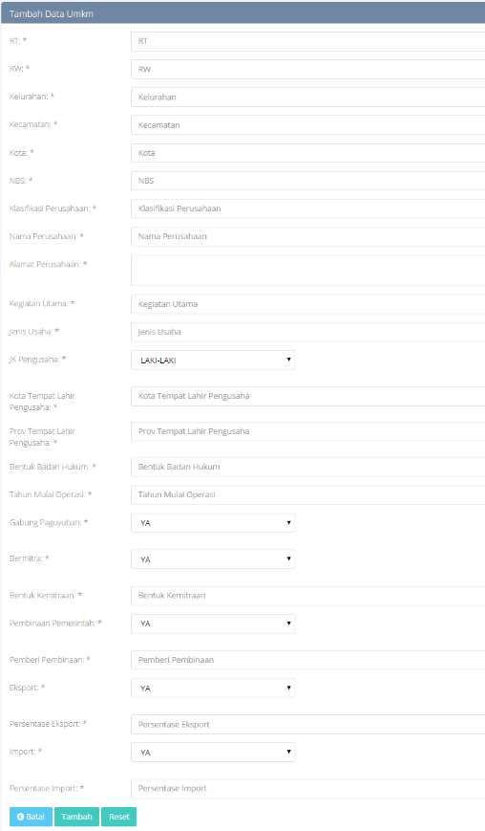

Isi form tambah data umkm dengan lengkap, kemudian klik . Maka data berhasil ditambahkan.

* Edit

Jika terdapat kesalahan pada input data umkm, maka anda ubah data tersebut dengan klik tombol edit  di kolom aksi pada data yang akan diubah. Maka akan tampil form ubah data seperti berikut

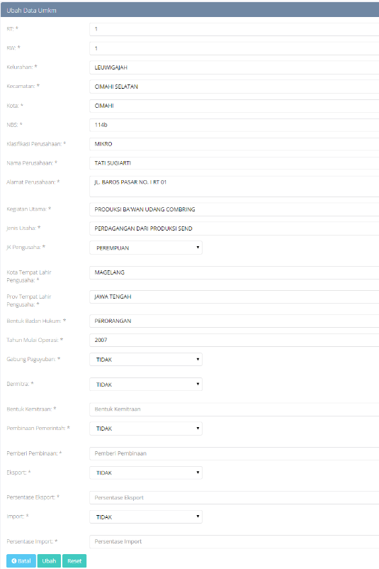

Ubah data dengan data yang sesuai, kemudian klik **Ubah**.

* Hapus

Untuk hapus data umkm, klik tombol pada data yang akan dihapus. Maka akan muncul konfirmasi seperti berikut



Klik **Oke**, maka data berhasil dihapus.



1. **Statistik**

Menu statistik adalah menu dimana dapat dilihat data-data pembangunan dalam bentuk diagram atau grafik. Terdapat grafik perencanaan, grafik terealisasi, grafik tidak terealisasi, grafik kegiatan, dan peta yang menunjukan tempat dilaksanakannya kegiatan

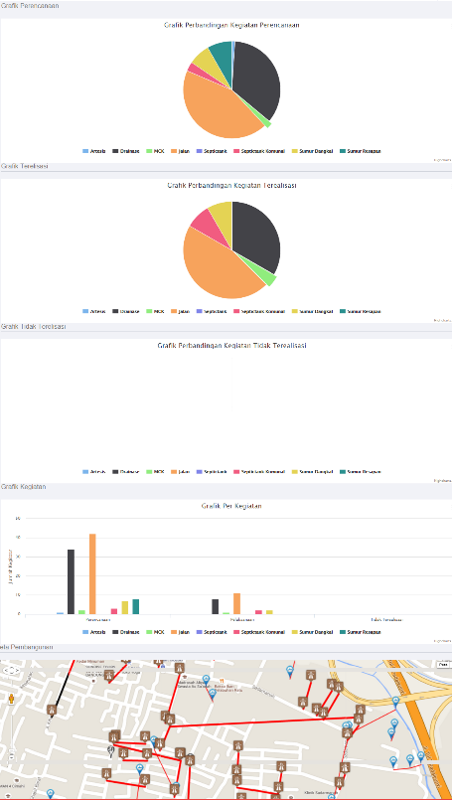

1. **Laporan**

Menu laporan adalah menu untuk mencetak laporan berdasarkan RW atau kegiatan yang dipilih. Terdapat 5 sub menu dalam laporan yaitu perencanaan, pelaksanaan, hasil, tidak dilaksanakan, dan keseluruhan.

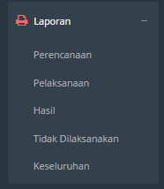

Untuk sub menu perencanaan, pelaksanaan, hasil, dan tidak dilaksanakan, terdapat 2 pilihan yaitu RW atau Kegiatan sebagai berikut:

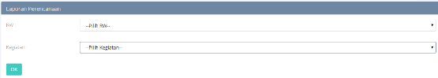

* Jika hanya memilih RW saja, maka akan tampil tabel laporan RW yang dipilih dan kegiatan apa saja yang dilaksanakan pada RW tersebut. Misal pilih hanya RW. 2 dan kegiatan tidak dipilih.

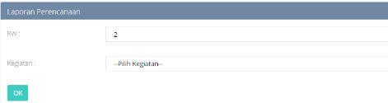

Maka akan tampil perencanaan apa saja di RW. 2 sebagai berikut

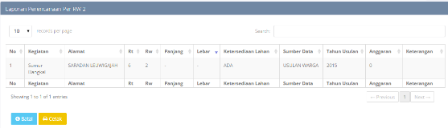

Untuk cetak laporan, klik tombol 

* Jika hanya memilih kegiatan saja, maka akan muncul laporan kegiatan yang dipilih di semua RW yang melaksanakan kegiatan tersebut. Misal pilih kegiatan drainase

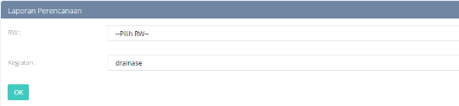

Maka akan muncul table laporan kegiatan drainase di semua RW yang melaksanakan kegiatan drainase.

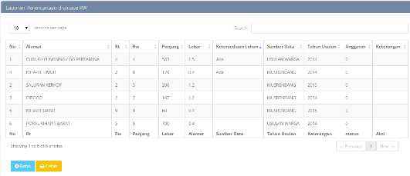

Untuk mencetak laporan, klik tombol 

* Jika memilih RW dan kegiatan, maka akan muncul laporan kegiatan dan RW yang dipilih. Misal pilih RW. 9 dan kegiatan drainase

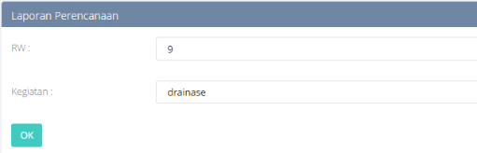

Maka akan tampil kegiatan drainase di RW. 9 seperti berikut:

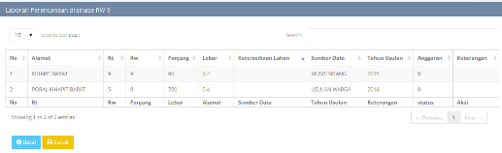

Untuk mencetak laporan, klik tombol 

Untuk sub menu keseluruhan terdapat tombol  untuk menampilkan semua laporan dari seluruh kegiatan dan seluruh RW. Klik tombol tersebut, maka akan tampil halaman laporan keseluruhan sebagai berikut:

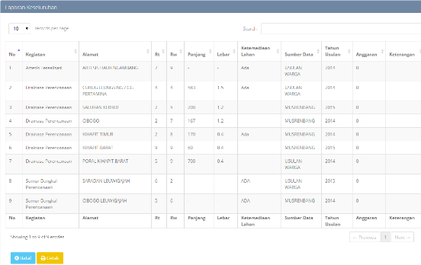

Untuk mencetak laporan, klik tombol 

1. **Berita**

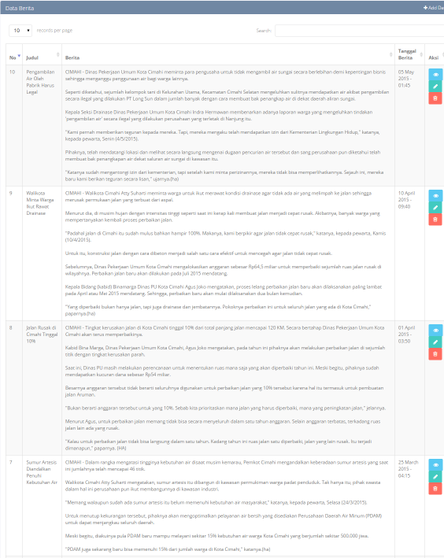

Menu berita adalah menu untuk mengelola berita yang akan tampil pada halaman utama web seperti berikut

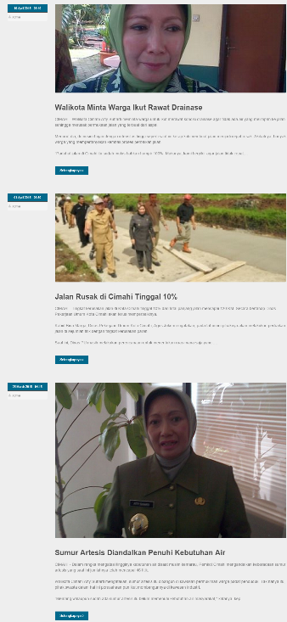

* Tambah

Untuk menambahkan data berita, klik  dikanan atas, maka akan tampil form tambah data berikut:

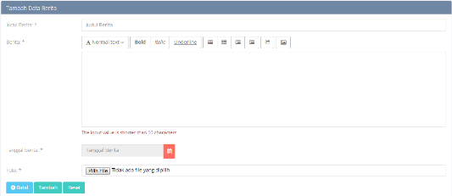

Isi form tambah data berita dengan lengkap, kemudian klik . Maka data berhasil ditambahkan.

* Edit

Jika terdapat kesalahan pada input data berita, maka anda ubah data tersebut dengan klik tombol edit  di kolom aksi pada berita yang akan diubah. Maka akan tampil form ubah data seperti berikut

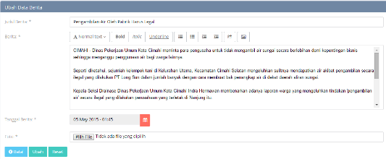

Ubah data dengan data yang sesuai, kemudian klik **Ubah**.

* Hapus

Untuk hapus data berita, klik tombol pada data yang akan dihapus. Maka akan muncul konfirmasi seperti berikut

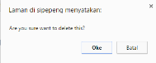

Klik **Oke**, maka data berhasil dihapus.

**PENGELOLA**

Terdapat beberapa hak akses untuk pengelola web, yaitu

* DKP

Mengelola data pembangunan :

* 1. MCK
  2. Septictank
  3. Septictank Komunal
  4. Sumur Dangkal
  5. Sumur Resapan
  6. Lain-lain
* PU

Mengelola data pembangunan :

* 1. Artesis
  2. Drainase
  3. Jalan
  4. Kirmir
  5. Lain-lain
* RW

Mengelola data pembangunan yang terdapat pada RW tersebut.

1. **Membuka Aplikasi**
2. Aplikasi dibuka dengan menggunakan web browser (*chrome, Mozilla Firefox*)
3. Untuk login aplikasi dibuka dengan alamat: [**http://sipepeng/public/logins**](http://sipepeng/public/logins)**.**  Maka akan muncul halaman Login sebagai berikut:



1. Masukan username dan password sebagai pengelola. Setelah berhasil Login, maka akan masuk pada halaman utama.



1. **Data Pembangunan**
2. Data Awal

Data awal adalah data usulan atau perencanaan awal yang berasal dari warga atau dinas yang terkait.

* Tambah

Untuk menginputkan data awal, pilih data pembangunan terlebih dahulu.



Misal yang dipilih adalah data pembangunan Artesis. Maka pilih menu Artesis. 

Untuk menambah data Artesis, pilih . Maka akan muncul form isian Artesis.



Untuk mengisi form longitude dan latitude, cukup arahkan kursor  pada peta atau lokasi yang tepat, maka akan secara otomatis form longitude dan latitude akan terisi.

Pada menu **Drainase** dan **Jalan**, terdapat 2 kursor yaitu  untuk longitude awal dan latitude awal, dan  untuk longitude akhir dan latitude akhir, karena pada menu Drainase dan Jalan terdapat panjang yang harus menentukan titik awal dan akhir.



Untuk mendapatkan titik awal, geser kursor  maka otomatis longitude awal dan latitude awal terisi. Untuk mendapatkan titik akhir, geser kursor  maka longitude akhir dan latitude akhir akan terisi.

Isi form tambah data Artesis dengan lengkap, kemudian klik **Tambah**. Maka data berhasil ditambahkan.

* Verifikasi

Setelah data berhasil ditambahkan, data tersebut memiliki status **Belum Diverifikasi** pada kolom status.



Oleh karena itu, data awal harus diverifikasi untuk proses selanjutnya. Untuk verifikasi, klik tombol verifikasi , maka data awal usulan kegiatan tersebut secara otomatis berpindah ke list data verifikasi pada menu Data Verifikasi. Klik menu Data Verifikasi untuk melihat data yang sudah diverifikasi.



* Lihat

Untuk melihat detail data awal, klik tombol lihat , maka akan tampil halaman detail data awal seperti berikut



* Edit

Jika terdapat kesalahan pada input data awal, maka anda ubah data tersebut dengan klik tombol edit  di kolom aksi pada data yang akan diubah. Maka akan tampil form ubah data seperti berikut



Ubah data dengan data yang sesuai, kemudian klik **Ubah**.

* Hapus

Untuk hapus data awal klik tombol pada data yang akan dihapus. Maka akan muncul konfirmasi seperti berikut



Klik **Oke**, maka data berhasil dihapus.



1. Data Verifikasi

Data verifikasi merupakan data awal yang masuk dan disetujui untuk dilanjutkan ke proses verifikasi. Pada proses ini, terdapat 2 proses selanjutnya yaitu disetujui untuk dilaksanakan atau ditolak.



* Laksanakan

Jika usulan tersebut disetujui untuk dilaksanakan, maka klik tombol di kolom aksi pada usulan yang akan dilaksanakan.



Secara otomatis data verifikasi usulan kegiatan tersebut akan berpindah ke list data kegiatan Sedang/Akan Dilaksanakan. Klik menu **Sedang/Akan Dilaksanakan** untuk melihat usulan kegiatan yang sedang/akan dilaksanakan.

* Tolak

Jika usulan tersebut ditolak, klik tombol  di kolom aksi pada usulan yang akan ditolak. Maka akan muncul form isian alasan mengapa usulan kegiata tersebut ditolak yang wajib diisi.



Isi form alasan ditolak, kemudian klik **OK**. Maka data verifikasi usulan kegiatan tersebut secara otomatis berpindah ke list data kegiatan tidak dilaksanakan pada menu **Tidak Dilaksanakan**. Klik menu **Tidak Dilaksanakan** untuk melihat usulan kegiatan yang ditolak saat verifikasi.

* Lihat

Untuk melihat detail data verifikasi, klik tombol lihat , maka akan tampil halaman detail data verifikasi seperti berikut



* Edit

Jika terdapat kesalahan pada input data verifikasi, maka anda ubah data tersebut dengan klik tombol edit  di kolom aksi pada data yang akan diubah. Maka akan tampil form ubah data seperti berikut



Ubah data dengan data yang sesuai, kemudian klik **Ubah**.

* Hapus

Untuk hapus data verifikasi klik tombol pada data yang akan dihapus. Maka akan muncul konfirmasi seperti berikut



Klik **Oke**, maka data berhasil dihapus.



1. Sedang / Akan Dilaksanakan

Data sedang/akan dilaksanakan merupakan data verifikasi yang disetujui untuk dilaksanakan.



* Sudah dilaksanakan

Jika data usulan kegiatan tersebut sudah selesai dilaksanakan, klik tombol selesai . Maka data usulan kegiatan yang dilaksanakan tersebut secara otomatis berpindah ke list Data Selesai pada menu **Data Selesai**. Klik menu **Data Selesai** untuk melihat usulan kegiatan yang selesai dilaksanakan.



* Lihat

Untuk melihat detail data dilaksanakan, klik tombol lihat , maka akan tampil halaman detail data dilaksanakan seperti berikut



* Edit

Jika terdapat kesalahan pada input data dilaksanakan, maka anda ubah data tersebut dengan klik tombol edit  di kolom aksi pada data yang akan diubah. Maka akan tampil form ubah data seperti berikut



Ubah data dengan data yang sesuai, kemudian klik **Ubah**.

* Hapus

Untuk hapus data dilaksanakan klik tombol pada data yang akan dihapus. Maka akan muncul konfirmasi seperti berikut



Klik **Oke**, maka data berhasil dihapus.



1. Data Selesai

Data selesai merupakan list data usulan kegiatan yang telah selesai dilaksanakan.



* Lihat

Untuk melihat detail data kegiatan yang sudah dilaksanakan, klik tombol lihat , maka akan tampil halaman detail data kegiatan yang sudah dilaksanakan seperti berikut



* Edit

Jika terdapat kesalahan pada input data kegiatan yang sudah dilaksanakan, maka anda ubah data tersebut dengan klik tombol edit  di kolom aksi pada data yang akan diubah. Maka akan tampil form ubah data seperti berikut



Ubah data dengan data yang sesuai, kemudian klik **Ubah**.

* Hapus

Untuk hapus data kegiatan yang sudah dilaksanakan klik tombol pada data yang akan dihapus. Maka akan muncul konfirmasi seperti berikut



Klik **Oke**, maka data berhasil dihapus.



1. Tidak Dilaksanakan

Data tidak dilaksanakan merupakan data verifikasi yang ditolak untuk dilaksanakan.

1. **Ekonomi**

Menu ekonomi terdapat 4 sub menu yaitu minimarket, pangkalan gas LPG, rumah kos, dan UMKM.



1. Minimarket

Pada sub menu minimarket terdapat daftar data minimarket sebagai berikut:



* Tambah

Untuk menambahkan data minimarket, klik  dikanan atas, maka akan tampil form tambah data berikut:



Isi form tambah data minimarket dengan lengkap, kemudian klik . Maka data berhasil ditambahkan.

* Edit

Jika terdapat kesalahan pada input data minimarket, maka anda ubah data tersebut dengan klik tombol edit  di kolom aksi pada data yang akan diubah. Maka akan tampil form ubah data seperti berikut



Ubah data dengan data yang sesuai, kemudian klik **Ubah**.

* Hapus

Untuk hapus data minimarket, klik tombol pada data yang akan dihapus. Maka akan muncul konfirmasi seperti berikut



Klik **Oke**, maka data berhasil dihapus.



1. Pangkalan Gas LPG



* Tambah

Untuk menambahkan data pangkalan gas LPG, klik  dikanan atas, maka akan tampil form tambah data berikut:



Isi form tambah data pangkalan gas LPG dengan lengkap, kemudian klik . Maka data berhasil ditambahkan.

* Edit

Jika terdapat kesalahan pada input data pangkalan gas LPG, maka anda ubah data tersebut dengan klik tombol edit  di kolom aksi pada data yang akan diubah. Maka akan tampil form ubah data seperti berikut



Ubah data dengan data yang sesuai, kemudian klik **Ubah**.

* Hapus

Untuk hapus data pangkalan gas LPG, klik tombol pada data yang akan dihapus. Maka akan muncul konfirmasi seperti berikut



Klik **Oke**, maka data berhasil dihapus.



1. Rumah KOS



* Tambah

Untuk menambahkan data rumah kos, klik  dikanan atas, maka akan tampil form tambah data berikut:



Isi form tambah data rumah kos dengan lengkap, kemudian klik . Maka data berhasil ditambahkan.

* Edit

Jika terdapat kesalahan pada input data rumah kos, maka anda ubah data tersebut dengan klik tombol edit  di kolom aksi pada data yang akan diubah. Maka akan tampil form ubah data seperti berikut



Ubah data dengan data yang sesuai, kemudian klik **Ubah**.

* Hapus

Untuk hapus data rumah kos, klik tombol pada data yang akan dihapus. Maka akan muncul konfirmasi seperti berikut



Klik **Oke**, maka data berhasil dihapus.



1. UMKM



* Tambah

Untuk menambahkan data umkm, klik  dikanan atas, maka akan tampil form tambah data berikut:



Isi form tambah data umkm dengan lengkap, kemudian klik . Maka data berhasil ditambahkan.

* Edit

Jika terdapat kesalahan pada input data umkm, maka anda ubah data tersebut dengan klik tombol edit  di kolom aksi pada data yang akan diubah. Maka akan tampil form ubah data seperti berikut



Ubah data dengan data yang sesuai, kemudian klik **Ubah**.

* Hapus

Untuk hapus data umkm, klik tombol pada data yang akan dihapus. Maka akan muncul konfirmasi seperti berikut



Klik **Oke**, maka data berhasil dihapus.



1. **Statistik**

Menu statistik adalah menu dimana dapat dilihat data-data pembangunan dalam bentuk diagram atau grafik. Terdapat grafik perencanaan, grafik terealisasi, grafik tidak terealisasi, grafik kegiatan, dan peta yang menunjukan tempat dilaksanakannya kegiatan

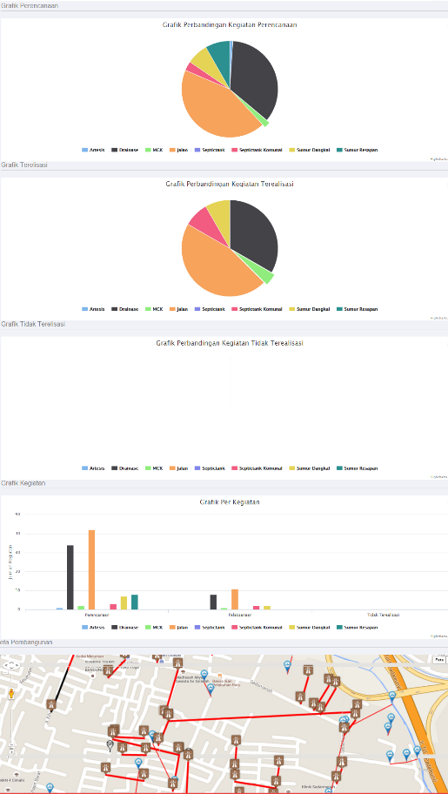

1. **Laporan**

Menu laporan adalah menu untuk mencetak laporan berdasarkan RW atau kegiatan yang dipilih. Terdapat 5 sub menu dalam laporan yaitu perencanaan, pelaksanaan, hasil, tidak dilaksanakan, dan keseluruhan.



Untuk sub menu perencanaan, pelaksanaan, hasil, dan tidak dilaksanakan, terdapat 2 pilihan yaitu RW atau Kegiatan sebagai berikut:



* Jika hanya memilih RW saja, maka akan tampil tabel laporan RW yang dipilih dan kegiatan apa saja yang dilaksanakan pada RW tersebut. Misal pilih hanya RW. 2 dan kegiatan tidak dipilih.



Maka akan tampil perencanaan apa saja di RW. 2 sebagai berikut



Untuk cetak laporan, klik tombol 

* Jika hanya memilih kegiatan saja, maka akan muncul laporan kegiatan yang dipilih di semua RW yang melaksanakan kegiatan tersebut. Misal pilih kegiatan drainase



Maka akan muncul table laporan kegiatan drainase di semua RW yang melaksanakan kegiatan drainase.



Untuk mencetak laporan, klik tombol 

* Jika memilih RW dan kegiatan, maka akan muncul laporan kegiatan dan RW yang dipilih. Misal pilih RW. 9 dan kegiatan drainase



Maka akan tampil kegiatan drainase di RW. 9 seperti berikut:



Untuk mencetak laporan, klik tombol 

Untuk sub menu keseluruhan terdapat tombol  untuk menampilkan semua laporan dari seluruh kegiatan dan seluruh RW. Klik tombol tersebut, maka akan tampil halaman laporan keseluruhan sebagai berikut:



Untuk mencetak laporan, klik tombol 

1. **Berita**



Menu berita adalah menu untuk mengelola berita yang akan tampil pada halaman utama web seperti berikut



* Tambah

Untuk menambahkan data berita, klik  dikanan atas, maka akan tampil form tambah data berikut:



Isi form tambah data berita dengan lengkap, kemudian klik . Maka data berhasil ditambahkan.

* Edit

Jika terdapat kesalahan pada input data berita, maka anda ubah data tersebut dengan klik tombol edit  di kolom aksi pada berita yang akan diubah. Maka akan tampil form ubah data seperti berikut



Ubah data dengan data yang sesuai, kemudian klik **Ubah**.

* Hapus

Untuk hapus data berita, klik tombol pada data yang akan dihapus. Maka akan muncul konfirmasi seperti berikut



Klik **Oke**, maka data berhasil dihapus.

**PENGGUNA UMUM**

Untuk pengguna umum dapat membuka aplikasi dengan mengetikan alamat [**http://sipepeng/**](http://sipepeng/) pada browser. Maka akan tampil halaman web pemetaan pembangunan.